**Elnevezések**

**(személyre szabás, @DisplayName,** @DisplayNameGeneration

felületeken és különböző felületeken a tesztesetek nevei futtatáskor megjelennek, a konkrét metódus nevek vagy az osztály nevek; lehetőség van ezt személyre szabni

@DisplayName annotáció használatával, paraméter: saját szöveg -> IDE-ben fog így megjelenni

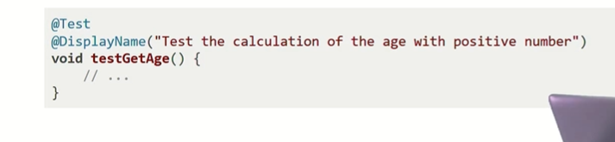

valamely algoritmus szerinti név generálás is lehetséges:

@DisplayNameGeneration annotációval; beépített vagy saját implementáció is használható paraméterként; az annotáció az osztály elé!

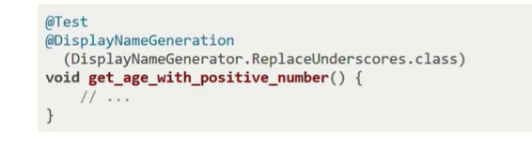

**Elnevezések a gyakorlatban (gyakorlat)**

1.EmployeeTest – testGetAge - @DisplayName(„”),

2. osztály elé: DisplayNameGeneration(dpnmegenerator.replace**), test_-Age_With_zero()